

**软件工程与应用实验**

**课程报告**

学 院  数据科学学院

班 级    22大数据专升本

组 号    2

项目名称    户籍管理信息系统

指导教师    刘子迁

时 间    2023年10月

目 录

1 引言 1

1.1 编写目的 1

1.2 背景绪论 1

1.3 技术简介 1

1.4 参考资料 1

2 任务概述 1

2.1 目标 1

2.2 用户的特点 2

2.3 假定和约束 2

3 需求规定 2

3.1 对功能的规定 2

3.2 对性能的规定 3

3.2.1 用户界面 3

3.2.2 时间特性要求 3

3.2.3 安全性 3

3.2.4 其他性能需求 3

3.3 输入输出要求 3

3.4 数据库管理能力要求 3

3.5 故障处理要求 3

4 运行环境规定 3

5 概要设计 4

5.1 总体设计模块结构图 4

5.2 系统时序交互图 4

6 详细设计 4

7 数据库设计 4

7.1 E-R图 4

7.2 实体属性图 4

7.3关系模型 4

8 编码实现 5

8.1 数据库功能 5

8.2 web功能 5

9 软件测试 5

10 团队成员组成 5

11 课程设计总结 5

# 1 引言

## 1.1 编写目的

编写本课程报告的目的是把户籍管理系统的开发过程中对各项工作任务的项目目标、系统设计、详细设计、硬件和软件等资源需求等问题，进行清晰、准确、全面的定义及分析，用文档形式记载下来，以便根据本课程报告分析设计整个数据库体系结构的开发。

本课程报告不仅是反映数据库应用设计的功能、约束和限制的说明性文件，也是系统设计完成后验收的标准。

## 1.2 背景绪论

伴随着现代科学技术的飞速发展，计算机技术已经渗透到各个领域，成为各个行业，特别是互联网技术的推广和建立信息高速公路的必备工具，使IT产业在市场竞争中日益显示出其独特的优势，进入了信息时代，其中计算机信息领域中的核心是数据的处理，户籍信息管理系统同样需要处理的数据也非常的庞大，因此，在本系统给的开发过程中数据库的连接、传输、设计显得很重要，在技术层面处于核心地位。互联网的发展从上世纪九十年代开启了信息技术的第二次革命，互联网将整个世界连接为一体，同样伴随着互联网信息技术的发展，各种计算机系统的管理也衍生出来，目前计算机互联网领域走在前沿的是以美国科技公司和高校为代表的，麻省理工学院、卡内基梅隆大学在计算机领域的贡献非常突出，培养出了一大批优秀的原创性人才，推动着网络技术的发展。这些技术的进步直接推动了现代生产力的发展，为各个企业集团、政府部门、事业单位提供了自动化办公的可能，大大节省了人力物力，从此改变了传统的工作模式。随着2015年两会期间在政府工作报告中正式提出“互联网+”的理念，实体行业与互联网相结合，提高生产效率，简化商品的生产、运输、买卖过程，极大的提高了工作效能，由此提高了企业的竞争力；由此可知，户籍管理系统的设计开发势在必行，并需要不断的优化与完善。

中国是一个人口众多，文化多元的一个国家，全国第六次人口普查显示中国目前人口总数大约有14亿。人口分布不均，主要分布在东部沿海城市中，占比约70%左右，地区之间的经济发展也有很大不同，受国家政策影响，不同区域所拥有的资源、地理优势等因素造成经济发展不均衡，所以就直接导致了中西部人口向东部迁移，省内欠发达地区向经济达到的第一迁移，因此，人口的迁移量大需要户籍管理部门改变工作方法，舍弃传统的手工的方式，采用更为现代和科学的户籍信息管理系统，这样既避免了居民在户籍登记、查询、迁移等方面遇到的复杂问题，根据前期对户籍管理系统的调查了解，传统的方式容易造成户籍信息丢失，这样就直接造成了整个家庭成为黑户的可能；又可以简化户籍管理人员的管理过程，一举两得。所以使用户籍管理系统的方式由于提高公安管理人员管理户籍的准确性，公平公正，降低了工作人员渎职的可能性；只有这样才能真正提高户籍信息管理的自动化水平，推动我国的户籍现代化管理的进程。

## 1.3 技术简介

## 本项目的技术栈主要包括flask框架和MySQL数据库。

* Flask是一个基于Python开发并且依赖jinja2模板和Werkzeug [WSGI](https://so.csdn.net/so/search?q=WSGI&spm=1001.2101.3001.7020" \t "https://blog.csdn.net/aobian2884/article/details/_blank)服务的一个微型框架，对于Werkzeug本质是Socket服务端，其用于接收http请求并对请求进行预处理，然后触发Flask框架，开发人员基于Flask框架提供的功能对请求进行相应的处理，并返回给用户，如果要返回给用户复杂的内容时，需要借助jinja2模板来实现对模板的处理，即：将模板和数据进行渲染，将渲染后的字符串返回给用户浏览器。“微”(micro) 并不表示你需要把整个 Web 应用塞进单个 Python 文件（虽然确实可以 ），也不意味着 Flask 在功能上有所欠缺。微框架中的“微”意味着 Flask 旨在保持核心简单而易于扩展。Flask 不会替你做出太多决策——比如使用何种数据库。而那些 Flask 所选择的——比如使用何种模板引擎——则很容易替换。除此之外的一切都由可由你掌握。如此，Flask 可以与您珠联璧合。默认情况下，Flask 不包含数据库抽象层、表单验证，或是其它任何已有多种库可以胜任的功能。然而，Flask 支持用扩展来给应用添加这些功能，如同是 Flask 本身实现的一样。众多的扩展提供了数据库集成、表单验证、上传处理、各种各样的开放认证技术等功能。Flask 也许是“微小”的，但它已准备好在需求繁杂的生产环境中投入使用。

## MySQL5.7是一种开源的关系型数据库管理系统，在数据存储和管理方面表现优异。它能够轻松地集成到任何技术栈中，如Java、Python、Ruby等。除此之外，MySQL还具备高可靠性、高稳定性、易扩展性和强数据安全性等特点。

## 参考资料

[1] 软件需求工程（第二版）毋国庆、梁正平等编著。

[2] 数据库系统教程（第三版）施伯乐、丁宝康、汪卫等编著。

[3] 软件测试基础教程（第二版）Andreas Spillner[德]等著。

[4] 大数据综合应用实践 清华大学出版社 陈静 杨美红 张虎 李娜等编著

# 2 任务概述

## 2.1 目标

通过项目设计，全面了解数据库应用系统的整个开发过程，掌握数据库系统的基本概念、基本原来及应用技术；掌握SQL语言的定义和各种操作能力，进一步掌握SQL语言的数据库编程技能；了解web应用的过程和有关方法，掌握在python当中访问数据库的开发过程，结合所学知识进一步研究其应用设计，为后续的进一步学习建立基础。

户籍管理信息系统是针对户籍管理部门而开发的，为其改变人口信息仍需要手动处理和查询，个人的信息在处理中丢失或者不明确等现象而设计的。通过这个户籍管理信息系统，可以让户籍信息管理部门提高工作质量和效率，从而达到更快捷、更准确、更方便的目的。

## 2.2 用户的特点

本系统的最终用户有二类：

普通用户：负责填写相关信息，进行存储

系统管理员：对本系统极其了解，拥有一切对系统添加、修改、删除的权利，

及时更新系统数据。

用户在使用过程中有着较大的能动性，对于数据的精准度和容错度要求较高，不能够在存储户主及相关人员依赖的数据存储部分出现任何差错。

## 2.3 假定和约束

对设备的要求：装有python环境、flask以及链接数据库

# 3 需求规定

## 3.1 对功能的规定

1. **功能需求：**

1.每个家庭有一个户口本，需将每个人的身份信息关联到一个户口本组中；

2.户口基本信息管理包含：户籍的迁入、迁出、注销；

3.身份证的申请和领取，身份证有效期管理（假设所有的身份证每5年需更换一次），用户每隔五年需申请更换一次身份证，身份证到期不更换置为失效状态；

4.快捷的资料查询功能，按用户姓名、身份证号码、家庭住址模糊查询个人身份信息资料；

5.异常处理。

1. **系统用例图**

系统管理员用例图：

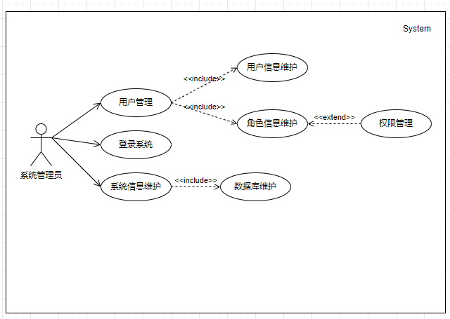

户籍工作人员用例图：

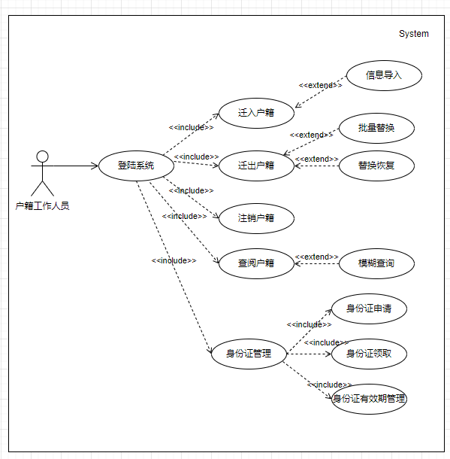

1. **用例描述**

**·用户登录**

功能描述：用户输入用户名和密码，登入系统。

用例说明如下：

|  |  |
| --- | --- |
| 用户登录 | |
| 用例编号：User01 | |
| 参与者：用户 | |
| 前置条件 | 系统启动 |
| 后置条件 | 无 |
| 主干过程 | 1. 用户输入用户名和密码； |
| 分支过程 | 无 |
| 异常 | 1. 信息为空； 2. 密码错误； |

活动图：

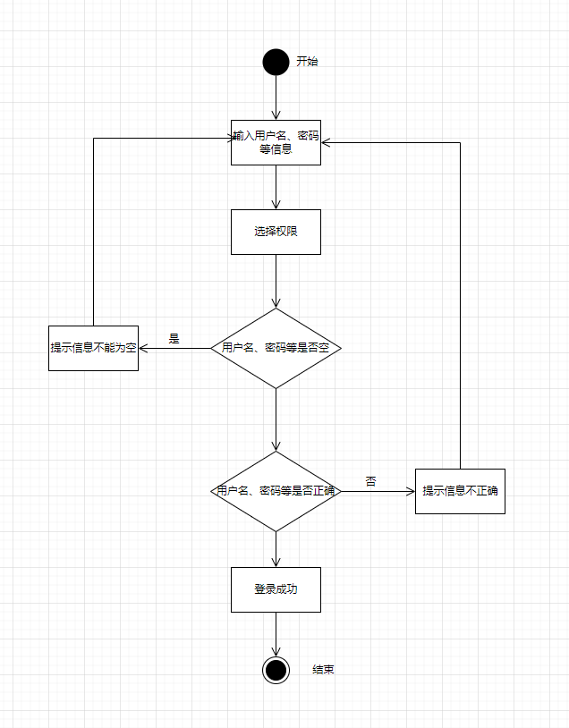

**·系统操作**

功能描述：用户打开并进入系统后，会先显示登录界面，输入正确的用户名和密码，系统自动检测信息，若信息无误，则用户会进入系统功能界面，进行操作，否则会提示错误无法登录

|  |  |
| --- | --- |
| 系统操作 | |
| 用例编号：User01 | |
| 参与者：用户 | |
| 前置条件 | 系统启动 |
| 后置条件 | 无 |
| 主干过程 | 1. 用户输入用户名和密码； 2. 系统读入用户名和密码，对用户名和密码进行验证； 3. 验证正确则进入系统，否则提示用户名或密码错误。 |
| 分支过程 | 无 |
| 异常 | 1. 信息为空； 2. 密码错误； |

活动图：

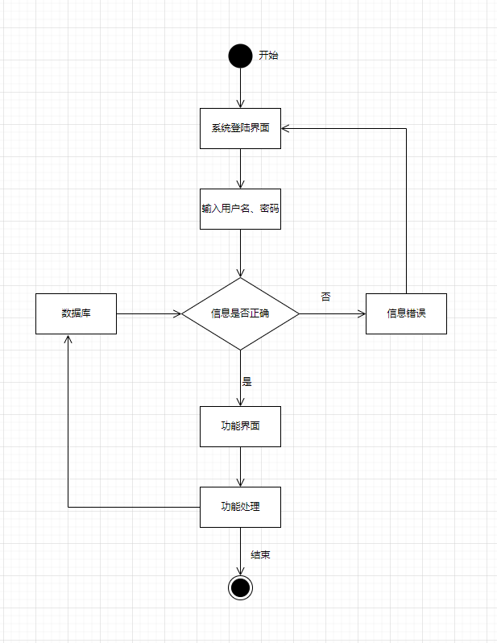

**·个人身份关联信息**

|  |  |
| --- | --- |
| 个人身份关联信息 | |
| 用例编号：User01 | |
| 参与者：用户 | |
| 前置条件 | 系统启动 |
| 后置条件 | 无 |
| 主干过程 | 1. 用户输入个人信息； 2. 系统判断个人信息是否相符； 3. 系统读入个人信息进行关联； |
| 分支过程 | 无 |
| 异常 | 1. 信息不符； |

活动图：

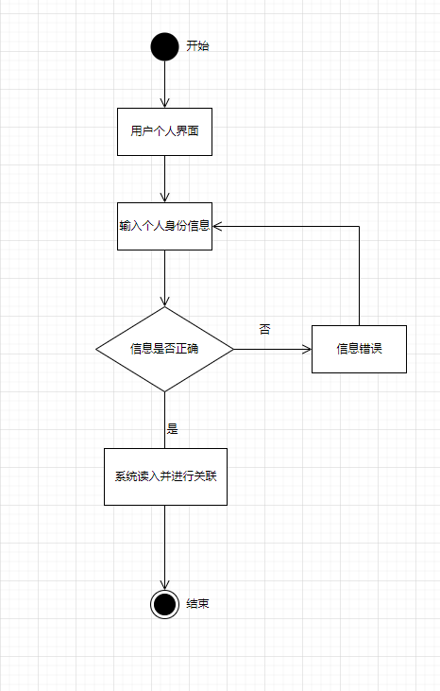

**·户口信息管理**

功能描述：户籍的迁入、迁出、注销

|  |  |
| --- | --- |
| 户口信息管理 | |
| 用例编号：User01 | |
| 参与者：用户 | |
| 前置条件 | 系统启动 |
| 后置条件 | 无 |
| 主干过程 | 1. 用户进行迁入、迁出、注销操作； 2. 系统识别个人信息； 3. 系统读入数据； |
| 分支过程 | 无 |
| 异常 | 1. 异常操作； |

## 3.2 对性能的规定

### 3.2.1 用户界面

网站页面要求美观、大方，易于操作，网站的色调及风格要求简单优美。

### 3.2.2 时间特性要求

说明对于该软件的时间特性要求，如对：

1. 响应时间；
2. 更新处理时间；
3. 数据的转换和传送时间；
4. 解题时间；等的要求。

### 3.2.3 安全性

网站的安全性无疑是确保网站正常运行的首要保障，网站的设计将从访问控制、数据安全方面进行考虑。

### 3.2.4 其他性能需求

（1）时间特性

* 普通操作在3秒内得到响应，计算量最大的任务在1分钟内完成。

稳定

* 网站的稳定性非常重要，它将直接影响到各类用户的使用质量，所以网站必须保

证稳定运行。

数据库容量要求

* 数据库容量要求能支持多用户访问。

## 3.3 输入输出要求

* 输入数据基本为：用户名、用户密码、个人详细信息
* 输出数据基本为：用户界面、系统信息框

## 3.4 数据库管理能力要求

数据库需要管理的记录个数：大于10万。其中分为多个表，其大小规模为4000左右。记录的总个数每年将增长10%~20%。

## 3.5 故障处理要求

发生错误时，保证数据完整，对于数据库发生故障时要能够进行故障恢复，以保证数据的一致性，同时也要定期进行数据备份，还要求此网站可以定期进行升级管理。

# 4 运行环境规定

开发平台：Windows 10

测试平台：Windows 10

使用平台：本系统的服务端适合于部署MySQL+flask的服务器，客户端需要能运行浏览器的任何计算机。

软件对象：派出所

# 5 概要设计

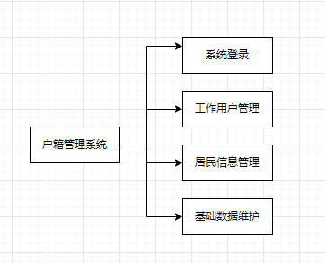

5.1总结构图

# 6 详细设计

## 6.1 系统登录模块

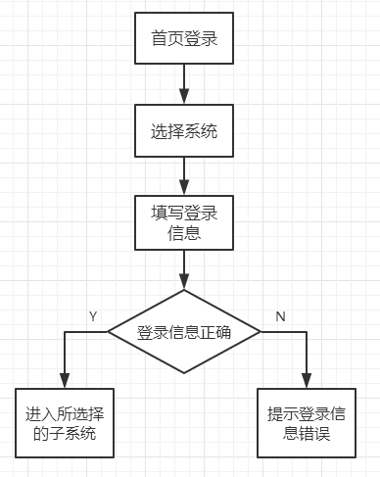

图6.1 用户登录模块

## 6.2 工作用户管理

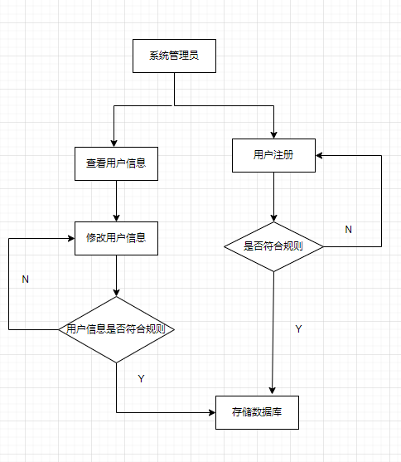

图6.2 工作用户管理

## 6.3 居民信息管理

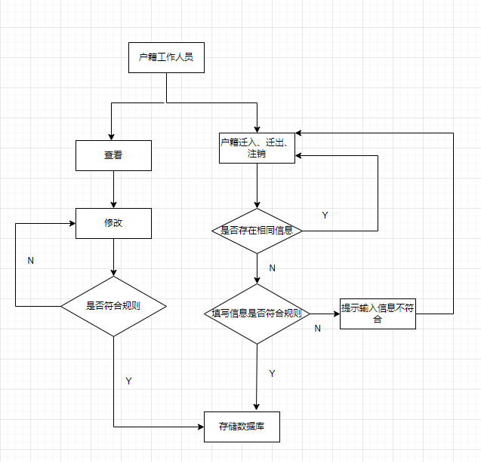

图6.3 居民信息管理

## 6.4 基础数据维护

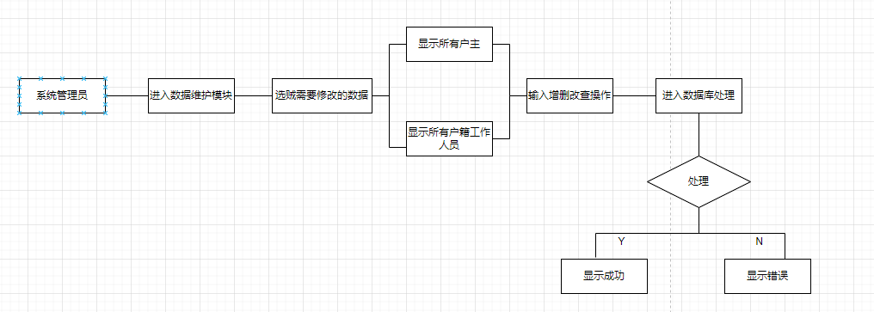

图6.4 基础数据维护

# 7 数据库设计

## 7.1 E-R图

## 7.2 实体属性图

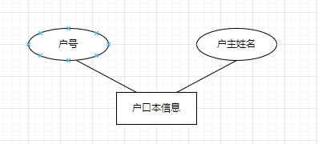

图7.2.1户口本信息E-R图

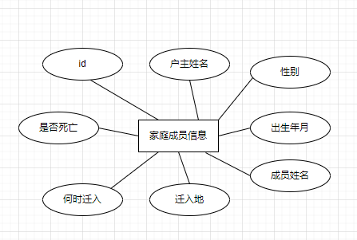

图7.2..2家庭成员信息E-R图

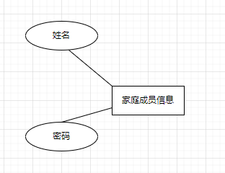

图7.2..3户籍工作人员信息E-R图

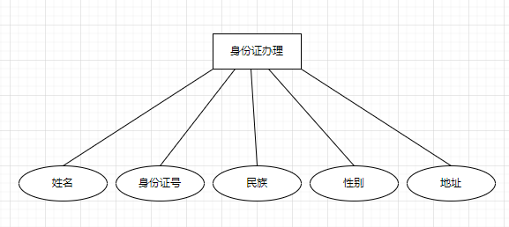

图7.2..4身份证信息E-R图

## 7.3关系模型

7.3.1户口本信息表

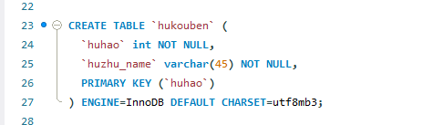

图7.3.1 户口本信息表

7.3.2 身份证信息表

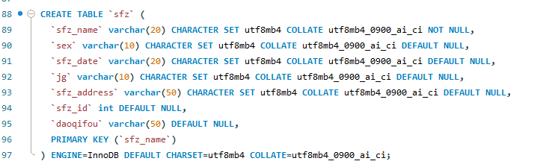

图7.3.2 身份证信息表

7.3.3 系统管理员信息表

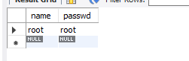

图7.3.3 系统管理员信息表

7.3.4 家庭成员信息表

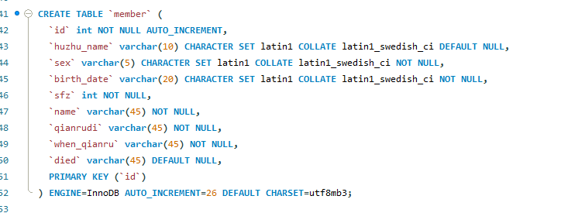

图7.3.4 家庭成员信息表

7.3.5 户籍工作人员信息表

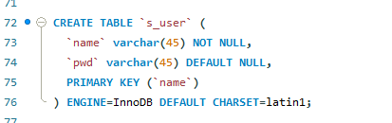

图7.3.5 户籍工作人员信息表

# 8 编码实现

## **本节展现了实现后的界面。所有的数据库创建SQL以及源代码将另附。**

## 8.1 登录界面

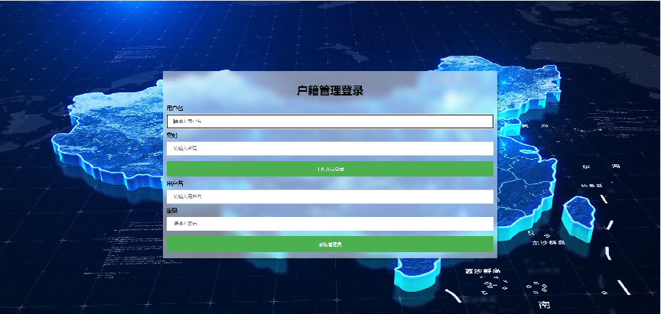

## 8.2 功能界面

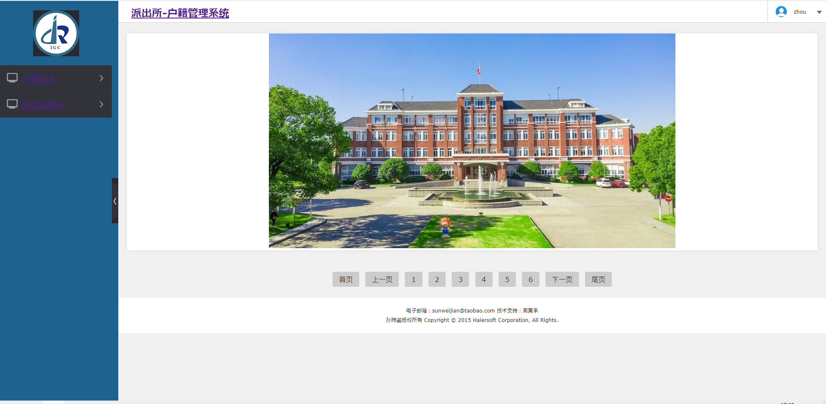

## 8.3 户主信息列表

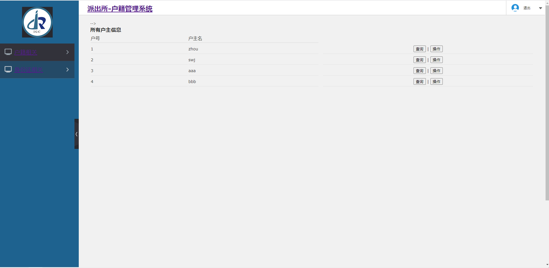

## 8.4 家庭成员界面

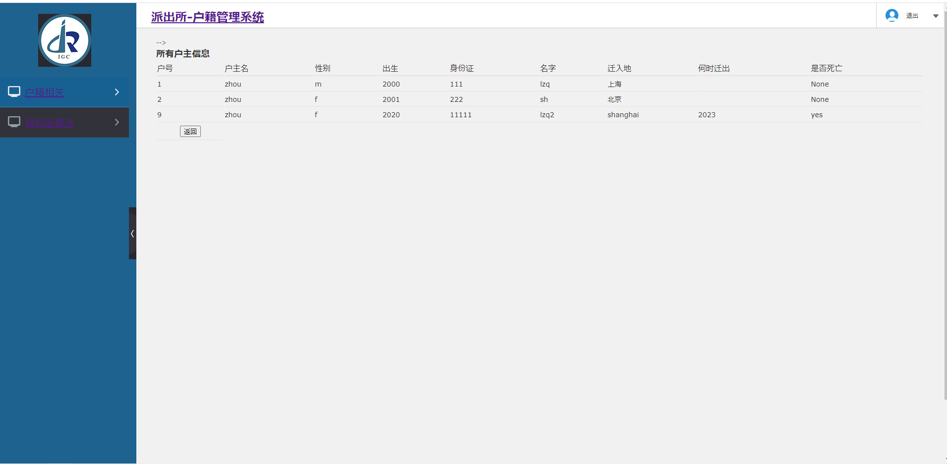

## 8.5 迁入、迁出、注销

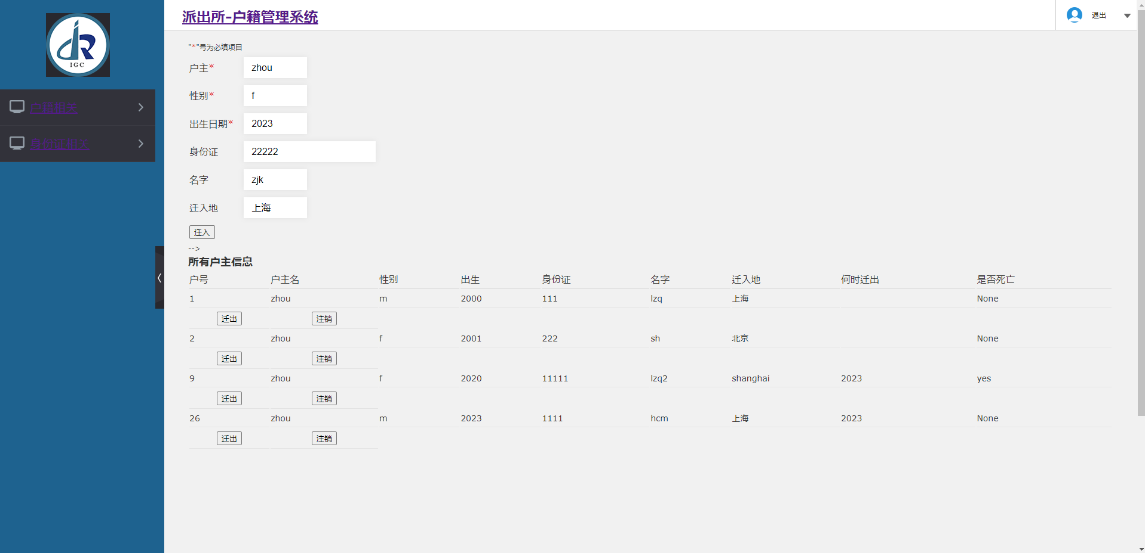

## 8.6身份证申请和领取

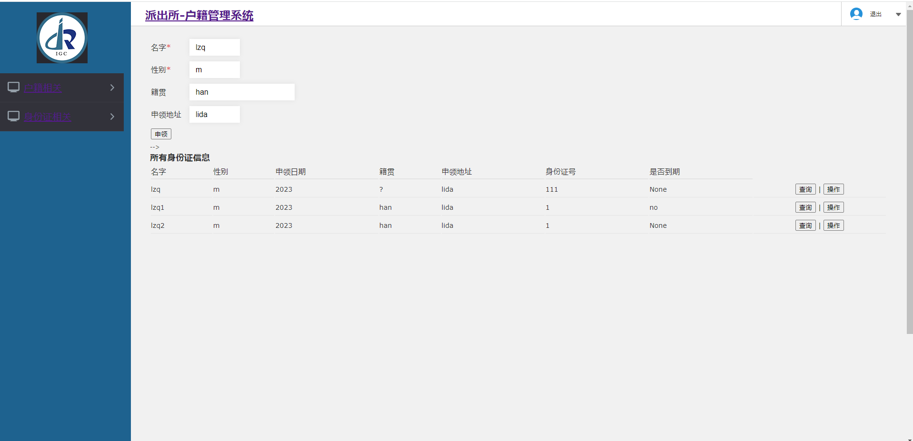

## 8.7 系统管理员界面

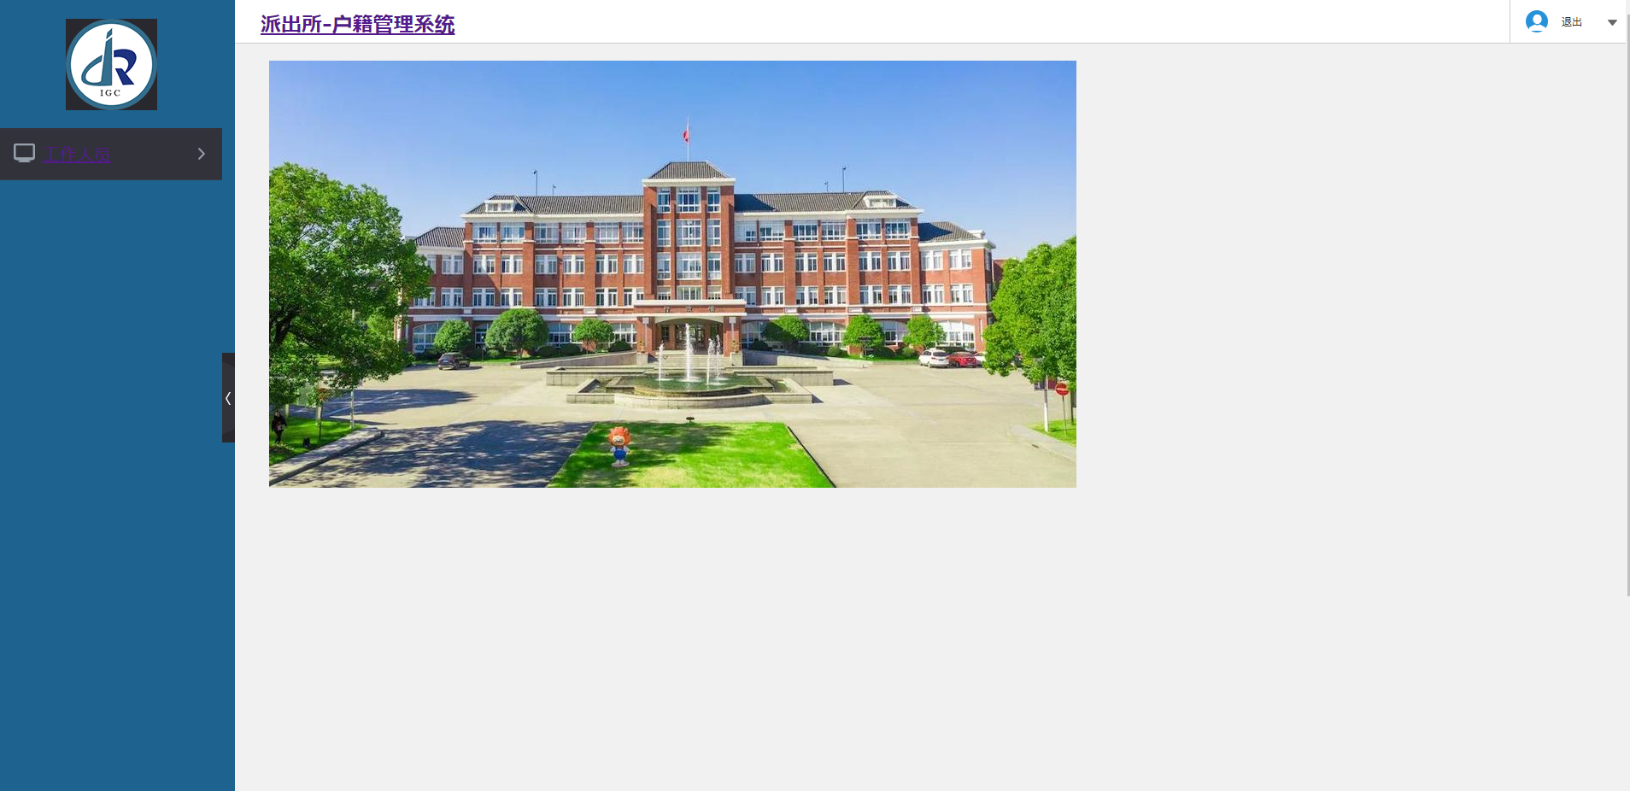

## 8.2 户籍工作人员管理

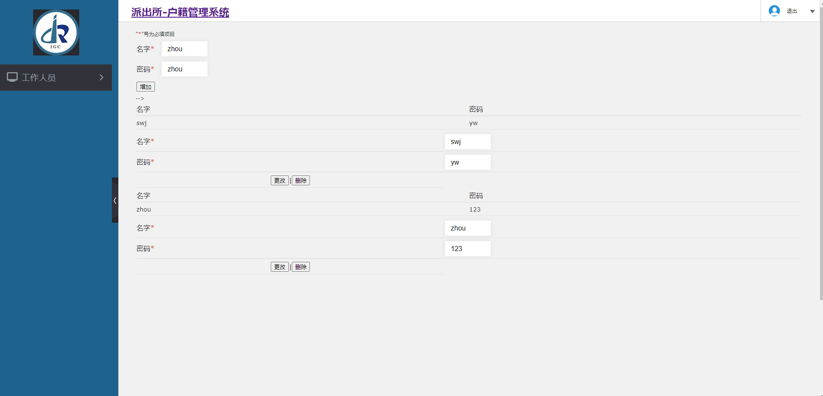

# 9 软件测试

# 10 团队成员组成

|  |  |  |
| --- | --- | --- |
| 姓名 | 学号 | 分工占比 (总和100%) |
| 孙玮鉴 | 1202209105 | 20 |
| 周黄承 | 1202209104 | 20 |
| 胡承明 | 1202209111 | 20 |
| 张金坤 | 1202209112 | 20 |
| 周宏达 | 1202209107 | 20 |

# 11 课程设计总结

本次课程设计我们小组做的是户籍管理信息系统，目的在于了解开发flask的过程和有关方法，掌握在python程序中访问数据库特别是访问数据库的程序开发过程，结合上学期所学数据库原理进一步研究其应用设计，并且为后续的进一步学习建立基础。

编码过程中，由于对前端部分的不甚熟悉，花了较多时间攻克了前端部分的实现难题，通过这次的数据库应用课程设计也锻炼了前端方面的基础知识，达到了双重目的。

这次课程设计完成的过程让我们小组五个人受益匪浅，系统基本达到了原本设计的要求，界面简洁美观，覆盖了所需学习使用的技术，功能需求也基本满足。通过分工合作，我们了解了一个完整的系统如何运作的过程，不仅仅是锻炼了工作能力，编码完成后，通过反思，同时也明白了自己的不足之处，以待往后改进。